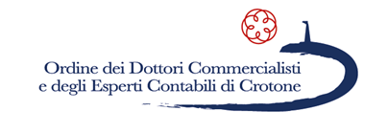

LA RIFORMA DEL TERZO SETTORE:
COSA CAMBIA PER IL MONDO DEL VOLONTARIATO

CROTONE 28/03/2018

SEDE ORDINE DEI DOTTORI COMMERCIALISTI E DEGLI ESPERTI CONTABILI
ORE 15.00 – 19.00

Saluti

Dott. Luigi Domenico Arcuri – Presidente ODCEC CROTONE

Relatori:

Dott. Savio Enrico – Dottore Commercialiste e Revisore Contabile - Presidente Commissione Cooperative ed enti no profit Odcec Vicenza

Programma:

Codice del Terzo settore: quadro generale
Gli enti del Terzo settore (ETS)
Cosa cambia con l'avvento del CTS
La gestione del periodo transitorio tra nuove e vecchie regole

Adempimenti contabili e di rendicontazione
I nuovi regimi forfettari
Le agevolazioni fiscali per gli ETS: focus su APS e OdV
Profili di criticità nell'applicazione delle nuove regole

